Llamado a empresas proveedoras de

Servicios de producción de materiales y recursos audiovisuales
(SDC-CP-01/2024)

FORMULARIO DE POSTULACIÓN

De acuerdo con lo establecido en el cap. IV del TdR las evaluaciones se realizarán por producto, aplicándose para cada uno de ellos los siguientes criterios con sus respectivos puntajes max:
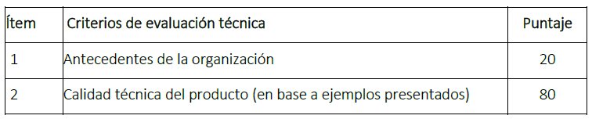

Importante:
En el ítem 1: se evalúa a la empresa como tal, en cuanto a sus antecedentes en el desarrollo de materiales y recursos audiovisuales.
En el ítem 2: se evalúa concretamente la calidad técnica del producto para el que la empresa postula.

De acuerdo con cap. V del TdR, para evaluar:
- Los antecedentes de la organización: debe realizarse una presentación detallándose naturaleza jurídica, representante legal y 3 antecedentes en trabajos previos vinculados al objeto del presente llamado (especificando nombre de la organización, fecha del trabajo y referencia para contacto: nombre, mail y teléfono).

- La calidad técnica: 3 ejemplos para cada uno de los productos que se postula.
En caso de que se use el mismo ejemplo para más de un producto, debe repetir el ejemplo por cada producto.

A continuación, marcar con una X el producto al que la empresa postula y agregar los links/ubicación donde visualizar cada uno de los 3 ejemplos solicitados.

PRODUCTO | POSTULO | LINK/UBICACIÓN
Video promocional
Video tutorial
Video testimonial o Historia Narrada
Cobertura de eventos y actividades
Entrevistas

NOTAS:
- Tal se indica en el TdR e información complementaria, en esta etapa de postulación NO debe incluirse propuesta económica. (las propuestas que incluyan cotización NO serán consideradas).

- Tal se indica en TdR debe adjuntarse en el mail de postulación, el documento: Declaración de integridad e independencia firmado (detallando quienes integrarán el equipo de trabajo para el desarrollo de estos productos).

